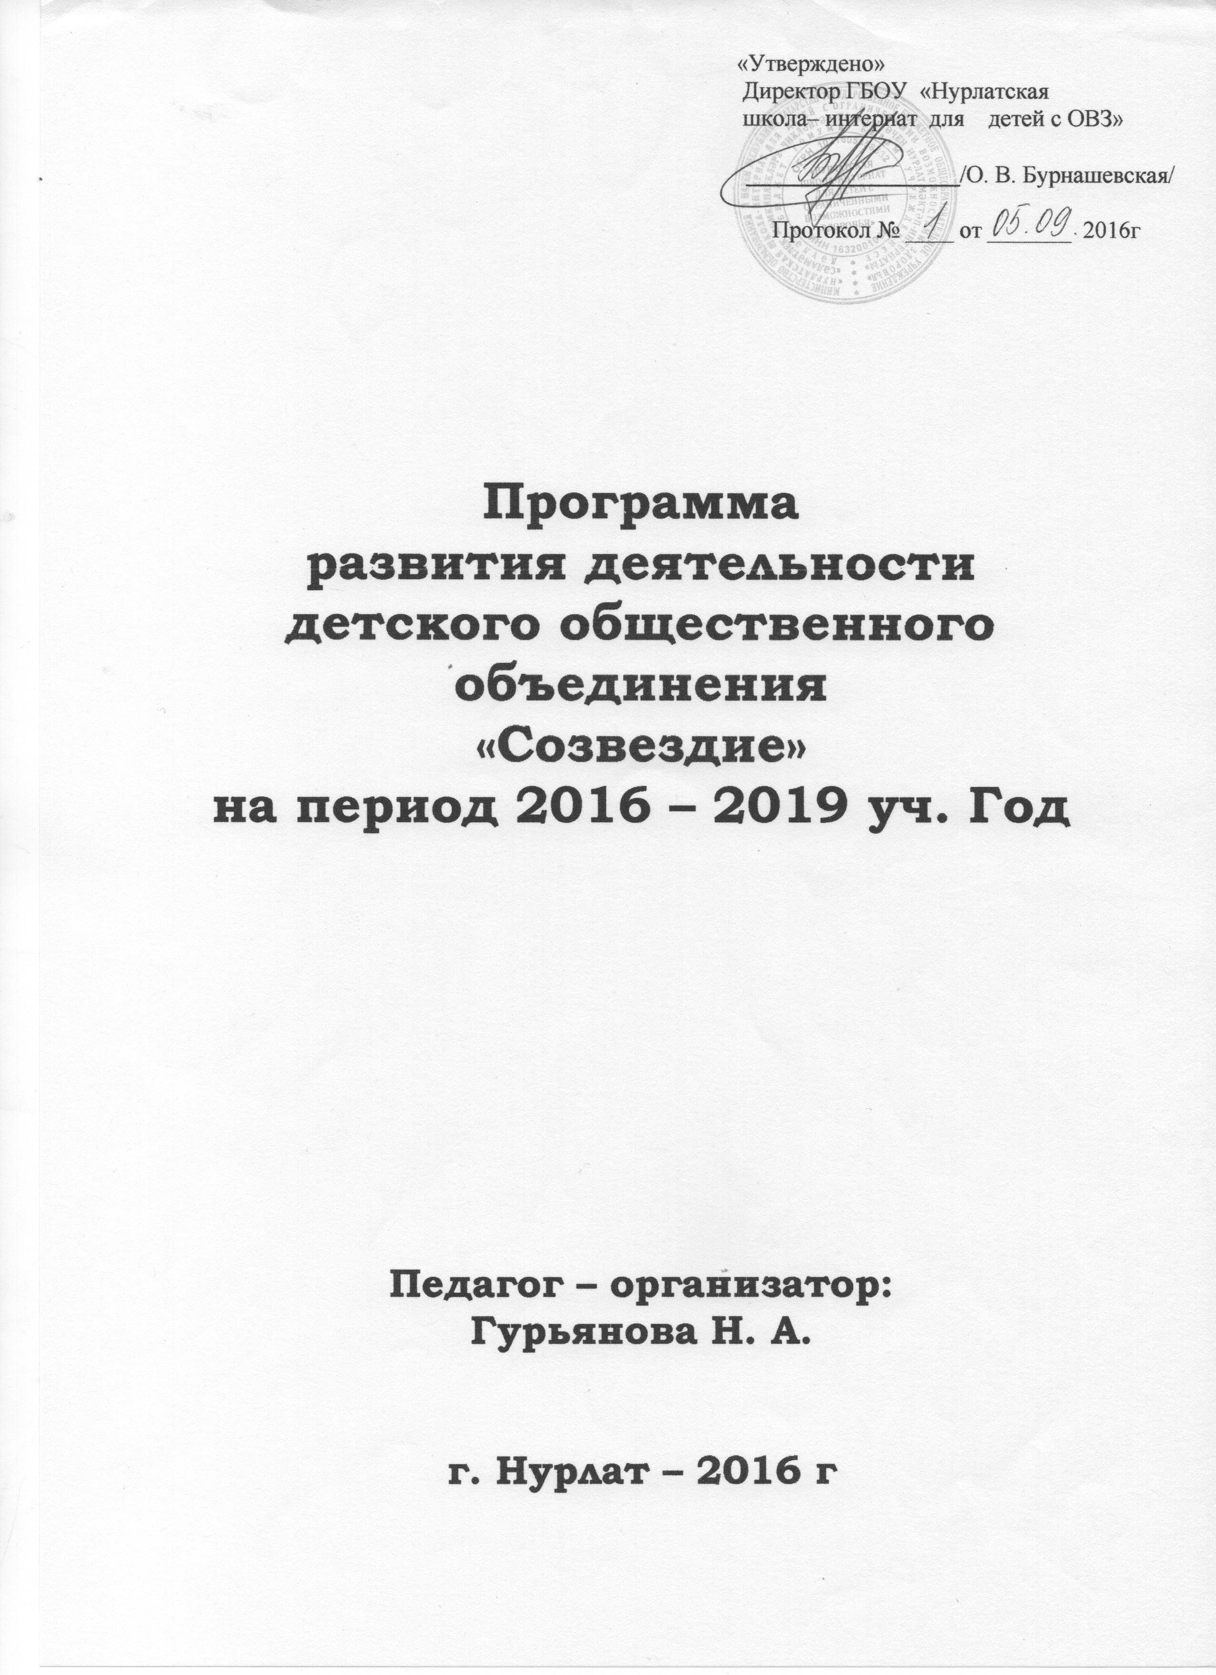

I. Пояснительная записка

В современных условиях социального расслоения общества, снижения доступности для всех людей сферы культуры, досуга, образования, в обстановке нестабильности и тревоги многие дети, стремясь удовлетворить свои интересы и наклонности, реализовать возможности, молодое поколение стремиться найти выход из создавшегося сложного положения, опору, понимание и защищённость.
Одним из важных средств для самоутверждения юной личности является представление возможности конкретному ребенку свободно высказывать свои взгляды, отстаивать свои интересы, обращаться к общественному мнению.
Самоутверждение детей в социально полезной деятельности происходит более эффективно в детских объединениях различной направленности на базе школ. В этих объединениях дети чувствуют себя более комфортно, могут найти понимание, поделиться своими тревогами и радостями. Члены объединения реализуют свой индивидуально-творческий и лидерский потенциал, получают возможности для проявления и развития социальной активности, повышения гражданского самосознания, развития чувства собственного достоинства, самостоятельности, ответственности в принятии решений, независимости суждений, способности к свободному выбору сфер своей жизнедеятельности, образа жизни.
Особенно стоит отметить важность участия в жизни объединения детей с ограниченными возможностями здоровья (ОВЗ). Дети с ОВЗ довольно часто отличаются низкой степенью адаптации и социализации в обществе. Такие частые явления как гиперопека или гипоопека родителей отрицательно влияют на процесс становления личности и ее самореализации. Таким детям крайне необходимо приобретать чувство того что его услышат, им важно быть уверенными в том, что и их мнение тоже будет учитывается.
Проанализировав сложившуюся ситуацию, было решено разработать в школе такую программу развития, которая не только бы соответствовала современным требованиям к ДОО, предусматривала переход от планирования отдельных действий, дел к программированию социально-значимой деятельности, но и учитывала психофизические особенности детей с ОВЗ. Наша Детское общественное объединение «СОЗВЕЗДИЕ» - это общественная организация, объединяющая активных, инициативных и творческих ребят, имеющее свои дела, символ, устав, в состав которой входят учащиеся с 2-9 классов. ДОО «Созвездие» способствует в развитие элементов гражданского общества в укладе школы, повышению правовой культуры учащихся, формированию у них гражданской позиции, развитию общественной активности и выявлению лидеров ученического коллектива.
Одно из важнейших положительных значений деятельности организации является включение участников программы в проектную деятельность разработку собственных социально-значимых программ. В ходе проектной деятельности подростки учатся анализировать возможности и имеющие средства, а самое главное разрабатывать новые способы решения задач, разрешения каких-либо проблем и достижения цели.
Программа деятельности направлена как на самих членов организации, так и на других людей. Можно сделать вывод, что настоящая программа действительно актуальна и социально-значимая, потому что рассчитана на повышение уровня самостоятельности в принятии решений, повышения активной жизненной позиции у молодежи, готовности к участию в общественной жизни района, города, страны.

П. Цель и задачи программы:

2.1. Цель программы:
- Цель программы для детей: повышение уровня самостоятельности, социализации и интеграции детей с ОВЗ в общество.
- Цель программы для школы: формирование благоприятных условий для дальнейшего содействие развитию детского общественного движения в школе интернате для детей с ОВЗ помощью привлечения детей к различным видам направлений деятельности, обеспечивать пространство для реализации их интеллектуального, физического, творческого потенциала.
2.2. Задачи программы:
- привлечение внимания учащихся к проблемам детского общественного движения, объединение членов детской организации на основе общих программ и проектов;
- определение детских интересов и реализация их на практике;
проведение акции, досуговых массовых мероприятий, связанных с деятельностью детского объединения;
- развитие самоуправления в детском объединении;
развитие индивидуальных качеств ребят через различные формы внеклассной и внеурочной деятельности.
- создание условий для включения детей и подростков, членов ДОО, в интересные для них и социально-значимые дела;
- лидеров ДОО на основе включения их в различные виды социальных отношений, развитие их интересов и способностей, стимулирование их творческой активности;
- стимулирование сотворчества членов детских организаций и взрослых друзей и наставников;
- формирование активности, инициативы, ответственности и реализация гражданской позиции детей и подростков через включение в социальное творчество общественных преобразований.
Ш. Сроки реализации программы:

Срок реализации программы: 2016-2019 г.

IV. Содержание и основные направления реализации программы

На сегодняшний день в детское объединение «Созвездие» входит очень много активных и творческих людей. Детское объединение выбрало тот путь, который считает более успешным и правильным.
Цель детского объединения, в конечном счете, складывается из личных целей каждого ребенка. Поэтому дойти до поставленной цели организация сможет только в том случае, если объединить усилия детей, учитывая все жизненные ценности.
Основные направления программы:
1. Гражданско-патриотическое
Цель: создание условий для формирования личности гражданина и патриота России с присущими ему ценностями, взглядами, ориентациями, установками, мотивами деятельности и поведения.
Задачи:
- создание условий для сохранения российских традиций, исторической памяти, формирование у членов ДОО гордости за страну, в которой они живут
- формирование активности, инициативы, ответственности и реализация гражданской позиции детей и подростков через включение в социальное творчество детского объединения;
- формирование толерантного сознания к окружающей действительности, воспитание терпимости к народам других национальностей.
2. Направление «Лидер»
Цель: подготовка лидеров ДОО на основе включения их в различные виды социальных отношений, развитие их интересов и способностей, стимулирование их творческой активности;
Задачи:
- создание условия для формирования социально активной позиции среди членов ДОО;
- создание условий для формирования лидерских качеств у членов ДОО;
- создание условий дляформирование единых команд, которые могут решать социально значимые для района и города проблемы, могут самостоятельно распределять социальные роли и выполнять поставленные перед собой задачи.
3. Трудовое воспитание
Цель: формирование положительной оценки и любви к трудовой деятельности. Задачи:
- формирование знаний о различных трудовых процессах и производстве, о видах профессий и о людях труда, экономико-социальных проблемах;
- воспитание мотивов трудовой деятельности;
- формирование трудовых умений и навыков, за счет участия в социально значимых полезных делах района и города.
4. Внедрение инновационных социально-педагогических проектов в практику деятельности детских общественных объединений:
- разработка и тиражирование инновационных социально-образовательных технологий, способствующих формированию основ здорового образа жизни, позитивных просоциальных ценностных ориентации, моделей активного гражданского поведения у подростков;
- проведение открытых мероприятий, акции, презентаций успешного опыта детскими организациями,
- издание ежегодного сборника лучших социальных проектов, инновационных технологий деятельности детских общественных объединений;
5. Информационное обеспечение детского движения:
- развитие в сети собственных информационных ресурсов детских общественных объединений, имеющих обязательную версию в сети интернет, проведение ежегодных мероприятий, конкурсов;
- изготовление и размещение уголка ДОО;
- проведение ярких массовых публичных событий, демонстрирующих солидарность сообщества детских организаций города.

V. Механизм реализации программы

Ежегодно утверждается план работы ДОО «Созвездие». Утверждается план директором школы-интерната для детей с ОВЗ.
Программа осуществляется педагогом-организатором школы-интерната.
По итогам реализации плана за год готовится анализ - отчет по исполнению программы работы Детской организации «Созвездие»

VI. Ожидаемые результаты реализации программы:
- приобретение новых знаний, навыков, умений и т.д.;
- развитие интереса к деятельности детского общественного движения;
- повышение интереса учащихся к социально значимым проблемам школы, района, города;
- снижение роста негативных проявлений в детской и подростковой среде;
- формирование позитивного имиджа к детскому движению.

VII. Показатели результативности и эффективности реализации программы

- массовость участия детей и подростков в организованном детском общественном движении. По итогам реализации программы охват детей с ОВЗ всеми формами деятельности детской организации «Созвездие» составляет 100% от общего числа обучающихся школы-интерната;
- наличие нормативных документов, регламентирующих статус взрослого в составе детского объединения;
- создание и реализация не менее 1 инновационного социально-образовательного проекта детского объединения в год;
- ежегодный выпуск школьный газеты, брошюры, отражающей деятельность детского движения за учебный год.
- наличие собственных символов (эмблемы) и атрибутики объединения;
- наличие собственного интернет портала (группа в соц. сети «В Контакте», электронная почта);
-наличие в образовательном учреждении (школы-интерната для детей с ОВЗ) обособленного помещения для организации деятельности детского общественного объединения;
- наличие постоянно-обновляющихся информационных носителей (стенда), отражающего деятельность детской общественной организации.

